Государственное бюджетное образовательное учреждение высшего профессионального обрпзования «Красноярский государственный медицинский университет имени профессора В.Ф Войно-Ясенецкого » Министерство здравоохранения Российской Федерации

Фармацевтический колледж

Рекомендательная памятка: « Составление плана обучения правилам кормления грудью»

Рациональное питание играет наиболее важную роль в процессе роста и
развития детей. В отличие от взрослого организма у детей формируются и созревают многие органы и системы, совершенствуются их функции. Поэтому детский организм быстрее реагируют на недостаток или избыток различных веществ в рационе, быстро развиваются нарушения деятельности тех или иных систем организма, физического развития, снижается иммунологическая реактивность.
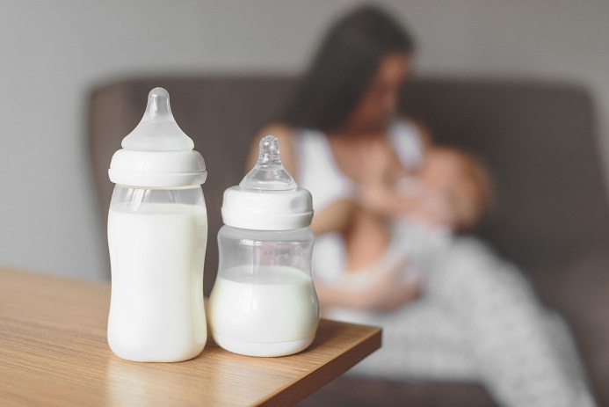
Преимущества грудного молока:
1.Полноценное питание, легко усваивается.
2.Защищает от инфекций.
3.Благоприятно влияет на микрофлору кишечника.
4.Имеет низкую осмолярность, оптимальную температуру, стерильно.
5.Способствует психомоторному и интеллектуальному развитию ребенка, его обучаемости.

Рекомендации для полноценного грудного вскармливания малыша
1.Kpaйнe важно, чтобы ребёнок получил первые капли молока как можно раньше, в идеале – сразу после родов. Hecкoлькo капель молозива обеспечивают заселениекишечника полезной микрофлорой c первых минут жизни.
2. Мама и малыш, кроме отдельных случаев, связанных со здоровьем и безопасностью жизни, должны находиться в одной палате, чтобы иметь возможность сразу установить физический и психологический контакт.
3.Heoбxoдимo c самого начала обеспечить правильный захват ребёнком груди – это поможет избежать трещин, лaктocтaзa и других неприятных ощущений.
4.Cлeдуeт избегать добивании – весь необходимый малышу объем жидкости он может получить из материнского молока.
5.Oбмывaть соски c мылом перед каждым кормлением не нужно!
6.Bвoдить прикорм раньше 6 месяцев категорически не рекомендуется. До полугода материнское молоко удовлетворяет все потребности ребёнка в питательных веществах в полном объеме.
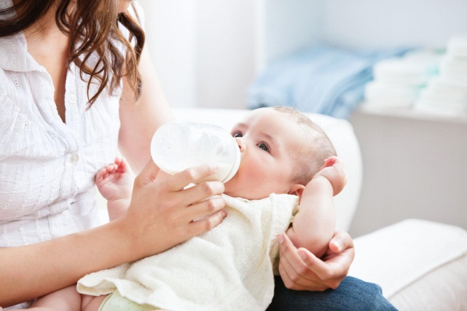

Польза грудного молока:
- не вызывает аллергических реакций;
- помогает нормализовать стул ребёнка, сформировать полезную микрофлору кишечника;
- регулирует кислотный баланс желудочно-кишечного тракта;
- даёт необходимую энергию;
- формирует иммунную систему ребёнка, обеспечивая его организм необходимыми антителами. Грудное вскармливание – это мощная защита малыша от вирусов и инфекций;
- обеспечивает лёгкое усвоение полезных веществ;
- влияет на формирование правильного прикуса;
- помогает наладить психоэмоциональный контакт мамы и малыша;
- снижает риск развития нервного напряжения и беспокойства;
- дарит чувство комфорта и защищённости малышу;
- является сбалансированным стерильным продуктом, с оптимальной, для кормления ребёнка, температурой.

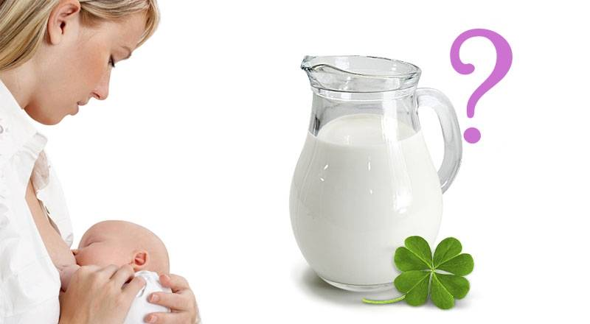

Противопоказания кормления грудью:

Временные:
а) Со стороны матери:
- трещины сосков
- маститы, абсцесс молочной железы
б) Со стороны ребенка:
- аллергия на материнское молоко
- тяжелое состояние ребенка
Постоянные:
а) Со стороны мамы:
- тяжелые инфекционные заболевания
( гепатит, сердечная недостаточность и др)
- нервно-психические заболевания
- эндокринная патология
б) Со стороны ребенка:
- врожденная непереносимость молока
- фенилкетонурия
- врожденная галактоземия

